Interview sur le métier

Webmaster

La lecture en F
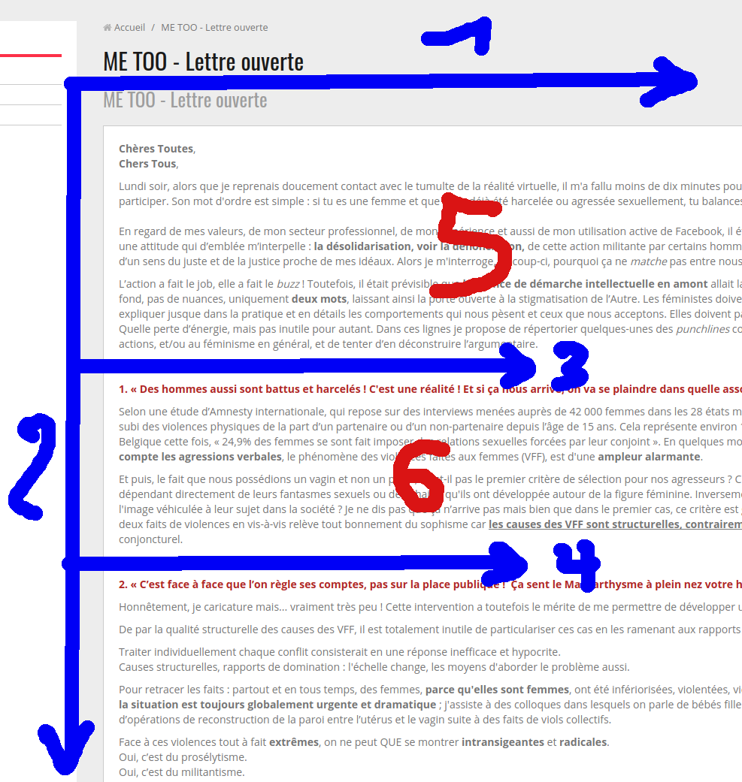

Ecrire avec Dokuwiki
C'est le cas sur : https://amic.limsi.fr ou sur cette page.
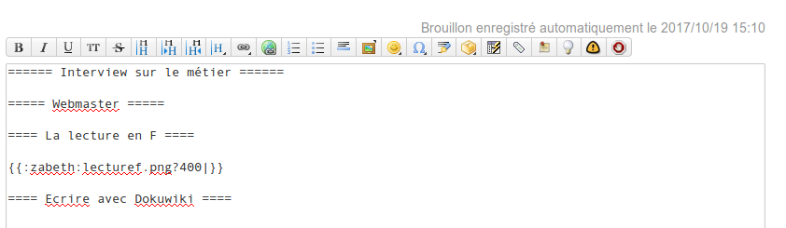

Développement Web
Framework

Code html/php
Soit pour des petits formulaires :
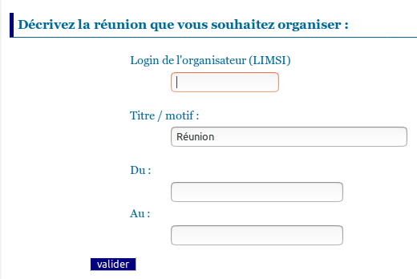
Soit pour des pages perso (avant l'invention du wiki)
https://perso.limsi.fr/zabeth/
Soit pour des développements spécifiques : https://atlas.limsi.fr

Organisation
Les méthodes Agile (logiciel scrum)

Les outils de surveillance / statistique
- Webalizer (qui regarde les logs)
- Piwik (code javascript sur chaque page)
- Nagios (qui envoie des emails d'alerte)

Les métiers CNRS
- Les concours
- Poste ingénieur d'étude (Communication / Multimédia)
- Fiche de poste : adminmistrateur système et réseau

